Rainbow class
MART
AYI BÜLTENİ
2019-2020 MART AYI BÜLTENİ
RAINBOW CLASS

KONULAR
*Canlıların Özellikleri
*İlkbahar Mevsimi
*Doğamız
*Bitkiler
DEĞERLER EĞİTİMİ
*Empati
SES ÇALIŞMALARI
* ’’ö’’ Sesi
*Sesleri hatırlayalım
BELİRLİ GÜN VE HAFTALAR
*Çanakkale Zaferi
*Orman Haftası
*Dünya Tiyatrolar Günü
KİM NE YAPMIŞ?
*Steve Jobs

KAVRAMLAR
*Hareketli-Hareketsiz
*9 Rakamı
*Ana-Ara Renkler
*Elips
*Canlı-Cansız
*Ters-Düz
*Sağ-Sol
*Sağında-Solunda
*Mevsimler

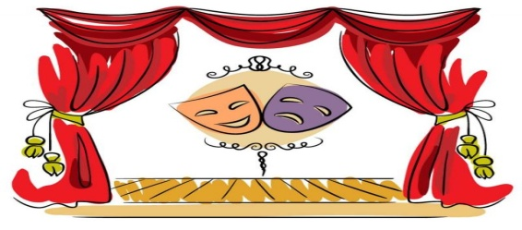
OKULUMUZA TİYATRO GELİYORRR….

VİTAMİNİ ŞENLİĞİ
12 Mart Perşembe günü baharın gelişiyle oluşacak hastalıklardan korunmak için bol vitaminli bir şenlik yapıyoruz. Sen de C vitamini deposu bir meyve/sebze getirip bizimle paylaşır mısın?

PİJAMA PARTİSİ
26 Mart Perşembe günü bol eğlenceli bir pijama partisi yapıyoruz. Sen de en sevdiğin pijamanı ve yumuşacık yastığını getirmeyi unutma

İNGİLİZCE

Konu : ANİMALS (hayvanlar)

Vocabulary

Cow: inek turtle:kaplumbağa
Chicken: tavuk chick:civciv monkey:maymun tiger:kaplan kangaroo:kanguru snake:yılan dolphin:yunus
Pig:domuz elephant:fil lion:aslan donkey:eşek horse:at bird:kuş giraffe:zürafa rabbit: tavşan frog:kurbağa bear :ayı

Story (hikaye)

Lets go to the zoo story
Under the sea

SONG

Animals song
animals talking flashcards
Find animals Game
Walkin in the jungle
Can you .... song

BEDEN EĞİTİMİ
*Spor branşlarını tanıyoruz.
*Oyunlarda sağlık terimleri
*Eğitsel oyunlar
*Güvenli oyun oynama çalışmaları

MÜZİK
*Balon yarışması
*Darbuka çalışması
*Şarkı çalışmaları
*Ses tekrarları
*Orff çalışmaları
*Marakas çalışması

GÖRSEL SANATLAR
*Dünya Kadınlar Günü temalı çalışma
*Leonarda Da Vinci’yi inceleme
*18 Mart Çanakkale Zaferi etkinliği
*Seramik çalışması
*Resim tamamlama çalışması

DRAMA
*Rol oynama-rol değiştirme çalışmaları
*Canlandırma çalışmaları
*Donuk imge çalışmaları
*Tiyatro ve drama arasındaki farklar

SATRANÇ
*Genel tekrar
*Taşın ve Şahın savunulması
*Mata hazırlık çalışması

